１ 研究目的、研究方法など
様式Ｓ－１４ 研究計画調書（添付ファイル項目）
本研究計画調書は「小区分」の審査区分で審査される。記述に当たっては、「科学研究費助成事業における審査及び評価に関する規程」（公募要領参照）を参考にすること。
本研究の目的と方法などについて、４頁以内で記述すること。
冒頭にその概要を簡潔にまとめて記述し、本文には、(1)本研究の学術的背景や本研究の着想に至った経緯、研究課題の核心をなす学術的「問い」、(2)本研究の目的および学術的独自性と創造性、(3)関連分野の研究動向と本研究の位置づけ、(4)本研究で何をどのように、どこまで明らかにしようとするのか、(5)本研究の目的を達成するための準備状況、(6)本研究がどのような国際性（将来的に世界の研究をけん引する、協同を通じて世界の研究の発展に貢献する、我が国独自の研究としての高い価値を創出する等）を有するかについて具体的かつ明確に記述すること。
本研究を研究分担者とともに行う場合は、研究代表者、研究分担者の具体的な役割を記述すること。
（概要）
服を選ぶとき「何が似合うか」を決める主体が、本人から専門家、さらに生成AIへ移りつつある。申請者は学内競争資金2件を得て、東京・ソウル・パリ・ニューヨークでの質的調査を完了し、本人の感覚（Ａ）・生成AIの診断（Ｂ）・スタイリストの判定（Ｃ）が食い違う「三層のズレ」と、その受けとめ方の文化差を見いだした。本研究はこの完了済みの知見を出発点に、①ズレを測る尺度を確定し、国内調査（600名）でズレが自己決定感と装い由来の心理的安定感（ＦＰＳ＝装いから生まれる心理的な安定感）に及ぼす影響を検証する、②AIを用いた授業実践（大学生240名・比較群あり）でAI助言が「自分で決める力」に変わる条件を特定する、③日・韓・台で比較し教材と尺度を公開する、の3点を行う。研究期間中の新規の海外渡航は行わず、実験は国内、海外調査はオンラインで完結する。生成AI時代の被服心理学に、実証にもとづく教育の処方を与える。
（本文）
(1) 本研究の学術的背景や本研究の着想に至った経緯、研究課題の核心をなす学術的「問い」
■研究の背景 服を選ぶという毎日の営みで、「何が似合うか」の判断は長らく本人と身近な他者が担ってきた。しかし近年、パーソナルカラー診断や骨格診断といった「診断サービス」が広がり、さらに生成AIが写真と好みから理由つきで提案を返すようになった。日本の生成AI利用経験率は58.8%に達する（総務省『令和8年版情報通信白書』）。選べる服も情報もかつてなく豊かであるのに、かえって「自分では決められない」という不安が広がっている。判断を外に委ねる人が増える一方、委ねた結果と自分の感覚が食い違って戸惑う人も多い。
■着想に至った経緯（質的調査は完了済み） 申請者は30年余り装いと心理の関係を研究してきた。令和8年度には学内競争資金2件（大学院研究推進費・科研費申請支援助成金）を獲得し、次の二つを完了した。第一に、東京・ソウル・パリ・ニューヨークで半構造化インタビューを行い、その場で生成AIの診断を提示して反応を記録し、帰国後に同一写真をスタイリストに判定させる「三層比較」を実施した。その結果、本人の感覚（Ａ）・AIの診断（Ｂ）・専門家の判定（Ｃ）は一致せず、そのズレの受けとめ方が文化により異なることが分かった（図2）。ニューヨークでは自分らしさを「足す」方向に、日本では欠点を「隠す」方向にズレを解釈する傾向が見られた。第二に、ＦＰＳ等の尺度の予備調査を行い、講座受講者127名・大学生125名で信頼性を確認し、専門家による「似合う」支援の前後でＦＰＳが有意に上昇することを示した。
■研究課題の核心をなす学術的「問い」 ここから本研究の問いが立つ。すなわち「『似合う』を判断する主体が本人から専門家、そして生成AIへと移るとき、その判断のズレは人の自己決定感と心理的な安定をどう変えるのか」である。生成AIは従来の診断と異なり、対話しながら際限なく個別の「正解」を作り出し、その根拠が見えないまま権威をもって示される。だからこそ、AIの助言が自律を支えるのか損なうのかを改めて実証する必要がある。本研究は自己決定理論（Deci & Ryan, 2000＝人は自分で納得して取り入れたときに前向きになれるとする理論）に依拠し、「AIの助言は自分の基準に照らして取り入れれば心の支えになるが、鵜呑みにすれば不安と依存を生む」という分かれ道の条件を、装いを最初の検証領域として明らかにする。
(2) 本研究の目的および学術的独自性と創造性
■研究の目的 本研究の目的は、生成AIによる装いの助言が心理に及ぼす効果を実証し、その知見を「AI助言を自分で決める力に変える使い方」として教育に実装することである。具体的には、①三層のズレを測る尺度を確定し、ズレが自己決定感とＦＰＳに及ぼす影響を国内調査で検証する、②AIの「使い方」を変えた授業実践により、AI助言がＦＰＳと自律性を高める条件を比較群を置いて特定する、③その使い方が文化を超えて役立つかを日・韓・台で確かめ、教材と尺度を公開する、の3点を明らかにする。国際比較は目的達成の手段であり、目的そのものではない。
■学術的独自性 第一に、AI助言の研究は数値予測など「正解のある問題」が中心で、自己概念やウェルビーイングへの影響はほとんど扱われてこなかった。本研究は「正解のない『似合う』」を対象に、心理的な帰結まで含めて検証する点で希少である。第二に、本人・AI・専門家の三層のズレを、同一人物・同一写真で照合した質的データをすでに得ている点は国際的にも例がない。第三に、日本で独自に発達した「似合う」の診断文化を、各国で比較できる多言語尺度へ翻訳する（図4）。
■創造性 申請者の従来研究は、装いと心理の関係を「記述する」ものであった。本研究はそこに、操作できる助言者としての生成AI、授業という介入の場、複数国での比較という三要素を加える。「どのような装いが心理的安定と結びつくか」という記述から、「どう使えば高められるか」という処方へ研究を転換する点に創造性がある。
(3) 関連分野の研究動向と本研究の位置づけ
本研究は3つの潮流の交点に位置する。第一に被服心理学では、着ている服が着る人の考え方や行動を変えること（着衣認知；Adam & Galinsky, 2012）が示されてきた。第二にAI助言の受容研究（Dietvorst et al., 2015；Logg et al., 2019）は、人がAIの助言を信じる／拒む条件を解明してきたが、心理への帰結と文化差の検証はこれからである。ファッション領域でも、AIが装いの抽象的な印象（「カジュアル」「フォーマル」等）を画像から解釈し推薦する技術が発展しており（清水良太郎ほか, 2023, Expert Systems With Applications, 213, 119167）、AIはすでに「似合う」に通じる主観的判断に踏み込んでいる。第三に自己決定理論は、外部からの助言をどう取り入れるかがウェルビーイングを左右することを示すが、生成AIへの適用は始まったばかりである。生成AIと装いの心理を結ぶ研究が乏しいのは、多言語の尺度・複数国のデータ・統制された設計を同時にそろえる必要があるためであり、申請者は質的調査の完了と学内競争資金の獲得によりこれらを整え、この空白に踏み込む。
(4) 本研究で何をどのように、どこまで明らかにしようとするのか
本研究は「ズレの測定→授業実践→国際検証」の3段階で進める（図1）。質的調査をすでに終えているため、初年度から量的検証に着手できる。研究期間中の新規の海外渡航は行わず、実験は国内で完結し、海外調査はオンラインと協力大学を通じて実施する。したがって研究の成否が海外機関の都合に左右されない。
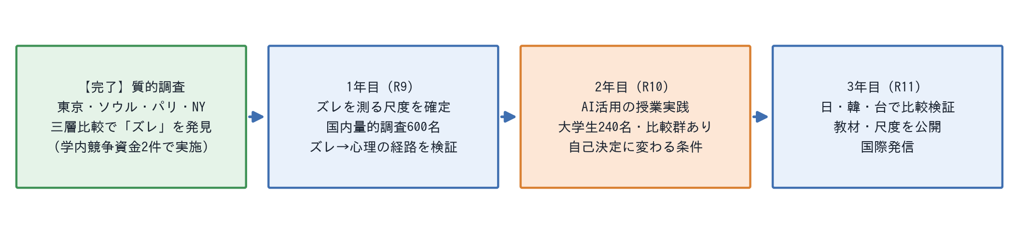
図1 研究の流れ（質的調査の完了を起点とする3か年計画）
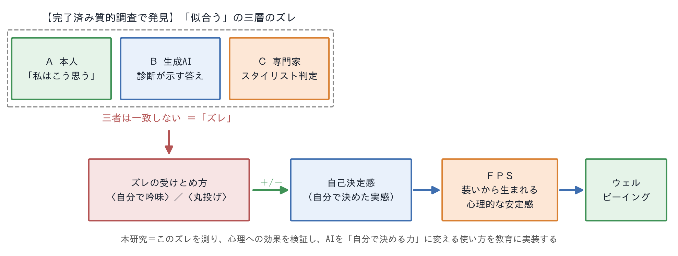
図2 「似合う」の三層のズレと心理への経路（完了済み質的調査の知見と検証モデル）
【1年目（令和9年度）ズレを測る尺度の確定と国内量的調査】(a)完了済みの質的データ（4都市）を計量テキスト分析にかけ、「似合う」の意味構造から尺度項目を作る。(b)予備調査（127名・125名）の候補項目を精査し、因子分析により三層のズレ・ＦＰＳ・装い自律性の尺度を確定する。(c)大学生600名にオンライン調査を行い、共分散構造分析により「ズレの受けとめ方→自己決定感→ＦＰＳ」の経路を検証する（図2）。
【2年目（令和10年度）AI活用の授業実践】本研究の中核である。大学生240名を、生成AIの支援（あり／なし）×自己理解の教育（あり／なし）の4群（各60名）に分けて比較する。参加者は「初対面の集まりに出る」等の場面を選び、手持ちの服・好み・場面を決まった様式で入力する（氏名や顔写真は入力しない）。AIは理由つきで3案を示す。AIのみの群は提案から選ぶが、教育を受けた群は事前のワークで作った自分の基準に照らし、採否の理由を自分の言葉で説明してから決める。授業の前・直後・1か月後にＦＰＳ・自己決定感・選択の納得度を測り、提案をどれだけ自分で修正したかからAIへの依存度も評価する。中心となる仮説は「AIは自分で決める下準備と組み合わせたときにのみ心理的安定と自律を高め、単独で使わせると依存を招く」である。
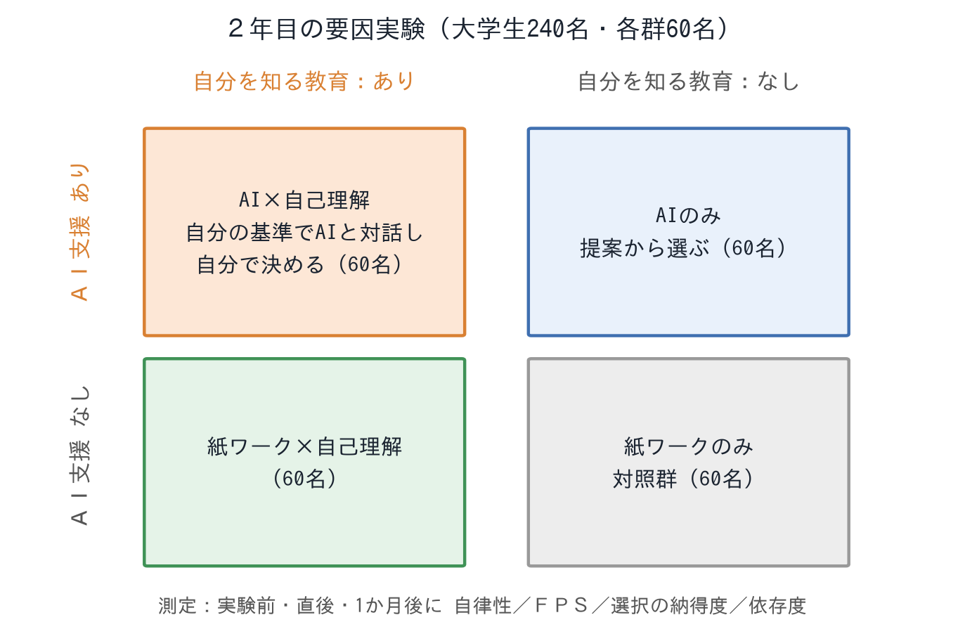
図3 2年目の授業実践（AI支援×自己理解教育の2×2）
【3年目（令和11年度）国際検証と公開】2年目で効果が確認された使い方を韓国語・中国語に訳し、日・韓・台の協力大学でオンライン比較（各国80名程度）を行い、文化を超えて使えるかを確かめる。あわせて日・韓・台各200名の調査で尺度が同じように機能するか（測定不変性）を確認する。成果は教材・尺度・活用の手引きとして公開し、学会・論文で発信する。
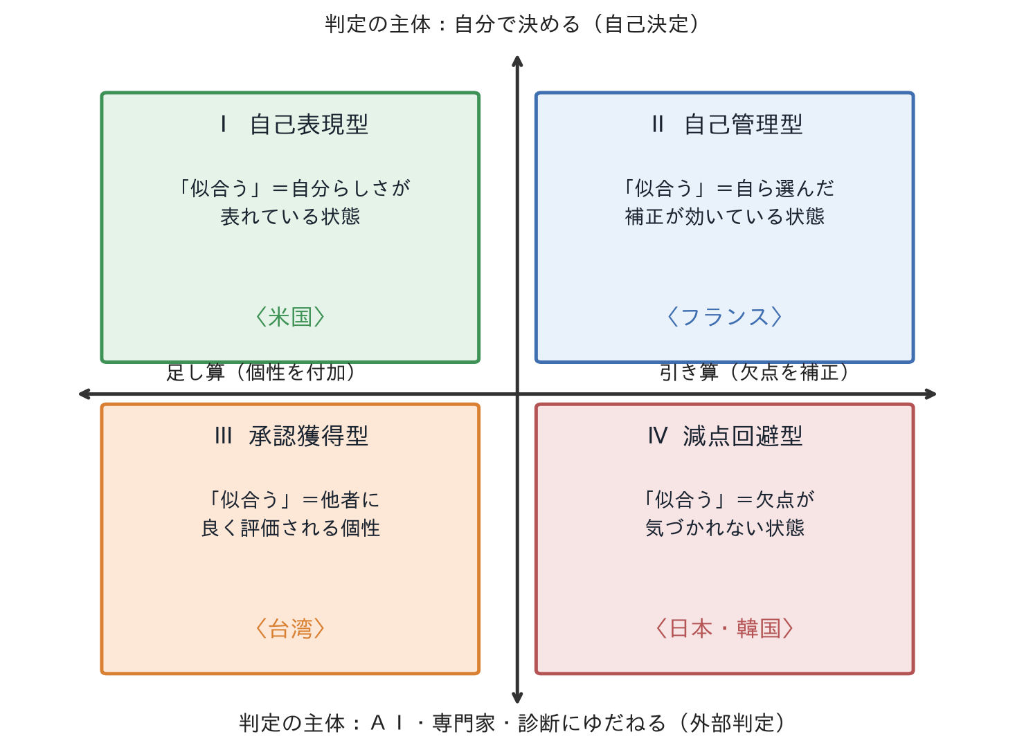
図4 「似合う」の二軸類型と各国の位置づけ
【計画が予定どおり進まない場合】調査の回収が不足する場合は調査会社のパネルを追加する。授業実践は所属学科の授業と連携して参加者を確保でき、対面が難しい場合はオンラインで代替する。
【役割分担】研究代表者・松岡依里子は統括、質的データの分析、尺度開発、授業実践の設計、国際連携を担う。研究分担者・石井国雄（東京家政大学・社会心理学）は実験計画の設計と統計解析を、内藤章江（椙山女学園大学・被服心理学）は各国調査の運用とデータ管理・分析を担う。AI技術（自然言語処理）を専門とする実務家を研究協力者として加える。
(5) 本研究の目的を達成するための準備状況
本研究は、必要な準備をすでに終えている。①質的調査の完了：学内競争資金「大学院研究推進費」（令和8年度・100万円）により、東京・ソウル・パリ・ニューヨークで半構造化インタビュー、生成AI診断の提示、スタイリストによる写真判定という三層比較を実施済みである（倫理審査承認済み）。②尺度と量的基盤：学内競争資金「科研費申請支援助成金」（令和8年度・50万円）により、ＦＰＳ等の尺度の予備調査（127名・125名）と因子構造の検討を終え、日本感性工学会（2026年9月）で発表した。③国際体制：台湾・嶺東科技大学および韓国・清州大学と実施合意済みで、3年目の比較検証も同大学で行う。第18回アジア繊維会議（2026年10月・韓国）で発表する。④評価の実績：令和7年度科研費基盤Cにおいて本構想はＡ評価を得た。指摘された「問いの明確化」は、完了した三層比較により「判断主体の移行とズレ」という具体的な問いへ結晶させた。⑤研究体制：申請者はSNS等デジタル分野の研究実績をもち、社会心理学の実験研究者、被服心理学の調査研究者、AI技術の実務家を加えた体制を整えた。⑥環境：授業と連携して参加者を確保でき、統計解析環境も整備済みである。
(6) 本研究がどのような国際性を有するか
本研究の国際性は三点ある。第一に「我が国独自の価値創出」：日本で独自に発達した「似合う」の診断文化と、その先にある生成AIの助言が心理に及ぼす影響を、各国で比較できる尺度として提供する。第二に「協同を通じた世界の研究の発展への貢献」：すでに質的調査を終えた4都市の知見と、日・韓・台の研究者網を日本主導で運営し、比較データと教材を公開する。第三に「将来的な世界の研究の牽引」：装いを題材に生成AIの効果を比較群を置いて検証する方法自体が国際的に新しく、本研究の尺度・教材・手引きは次の国際共同研究の基盤となる。成果は日本家政学会、ARAHE（アジア地区家政学会）、国際家政学会（IFHE）等で発信する。

２ 応募者の研究遂行能力及び研究環境
応募者（研究代表者、研究分担者）の研究計画の実行可能性を示すため、(1)これまでの研究活動（主要な研究業績を含む）、(2)研究環境（研究遂行に必要な研究施設・設備・研究資料等を含む）について２頁以内で記述すること。
「(1)これまでの研究活動」の記述には、研究計画に関連した国際的な取組（国際共同研究の実施歴や海外機関での研究歴等）がある場合には必要に応じてその内容を含めること。また、研究活動を中断していた期間がある場合にはその説明などを含めてもよい。
(1) これまでの研究活動
【研究代表者：松岡依里子（東京家政大学・教授）】30年余にわたり装いと心理の関係を研究し、本計画の各工程に対応する実績を有する。令和8年度には学内競争資金2件を獲得して本研究の基盤を整えた。「大学院研究推進費」（100万円）では、東京・ソウル・パリ・ニューヨークでの半構造化インタビュー、生成AI診断の即時提示、帰国後のスタイリストによる写真判定という三層比較を完了し（倫理審査承認済み）、「科研費申請支援助成金」（50万円）では、装い由来の心理的安定感（ＦＰＳ）と似合い知覚の尺度を構成して信頼性を確認し、専門家による「似合う」支援の前後でＦＰＳが有意に上昇することを示した（松岡, 2026, 日本感性工学会大会）。講座受講者127名・学内大学生125名の予備調査により、尺度の安定性と2年目の授業実践の実施可能性も確認済みである。なお本構想は令和7年度科研費基盤CにおいてＡ評価を得ており、指摘された「問いの明確化」は完了した三層比較により解決した。
「手持ち衣服から選択する」という本実験の課題設計は、代表者のワードローブ研究に基づく。パーソナルスタイリスト依頼者の衣服選択行動の分析（松岡, 2022, FAB）、服飾学生のワードローブからファッションイメージと色彩傾向を析出した研究（松岡・倉内, 2023・2025, FAB）は、手持ち服・嗜好・場面を入力とする2年目実験の設計を裏づける。ライフスタイル類型から衣生活の意思決定構造を捉えた研究（松岡・山本, 2020, 日本感性工学会論文誌）は、外部助言の受容類型を析出する1年目の潜在クラス分析に直結する。
外部助言や環境が装いに及ぼす影響という視点は、45歳以上女性のInstagram起業を扱った研究（松岡, 2025, ファッションビジネス学会論文誌）でデジタル環境の自己表現として検討した。帰国生徒校と一般校の比較から身体装飾意識の構造を解明した研究（松岡, 2011, 日本家政学会誌）は、生育環境が装い意識を規定することを示し、本研究の国際比較の着想の原点をなす。ワードローブ研究をARAHE 2023（マレーシア）で発表するなど、成果の国際発信も継続している。
【研究分担者：石井国雄（東京家政大学・准教授／社会心理学）】色彩・着装が着用者の自己認知に及ぼす効果を実験的・因果的に解明してきた。ピンク／青の着装・化粧がジェンダーに関する潜在的・顕在的自己認知を変容させることを示した一連の実験（Ishii, Numazaki, & Tado'oka, 2019, Japanese Psychological Research；石井・田戸岡, 2018・2021）、白・黒の着装が道徳的自己認知に及ぼす効果の検証（上林ほか, 2016, 実験社会心理学研究）、およびその集成である『ピンクと青とジェンダー』（石井・田戸岡, 2025, 青弓社）は、いずれも着装が自己認知を変容させることを統制実験で実証した業績である。本研究がAI助言→自己決定感→FPSという因果連鎖を実験的に検証する以上、この実験的知見の担い手が要因計画の設計と統計解析（媒介・調整分析）を担うことは、研究の内的妥当性を担保する。石井は代表者と同一キャンパスに所属し、実験の設計・実施を恒常的に協働できる。
【研究分担者：内藤章江（椙山女学園大学・准教授／被服心理学）】被服心理学の体系化に携わる（『装いの心理と行動―被服心理学へのいざない』小林ほか, 2017, 第2・4章分担）とともに、「似合う」の背後にある着装規範を実証的に測定してきた。中高生・大学生の着装規範意識と教育経験の関連を解明した研究（内藤, 2014, 繊維製品消費科学）、若者のアクセサリー意識とファッションの関連を扱った研究（内藤ほか, 2007）は、本研究が中核に据える「似合いの規範化」を各国調査で測定する項目設計の基盤となる。色彩と行動の関連を扱った実験的研究（山下・内藤ほか, 2015, 日本家政学会誌）や卒業生対象の大規模調査（鷹野・内藤・石田, 2022）で培った調査運用・統計解析の実績を活かし、各国調査の運用・データ管理・分析を担う。
【研究協力者・AI体制】研究協力者・五月女由紀子（杉野服飾大学・教授／ファッションテック論）は、AI・SNSを用いた服装行動の測定と実験材料の作成に助言する。加えて、AI技術（自然言語処理・人間とAIの相互作用）を専門とする若手研究者を分担者又は協力者として加え、プロンプト設計・出力管理・安全性検証など技術面の妥当性を確保する。
【研究計画に関連した国際的な取組】
・東京・ソウル・パリ・ニューヨークでの質的調査（2026年実施済み）。半構造化インタビュー、生成AI診断の即時提示、帰国後のスタイリスト判定による三層比較。ニューヨークではStudios SOHOのファッションディレクターへの聞き取りを含む。
・台湾（嶺東科技大学）・韓国の協力大学との研究交流、および令和8年度の日韓台オンライン比較調査。アジアの繊維の国際会議（2026年10月・韓国）で発表予定。
・オーストラリア（Curtin大学）での持ち服研究・教育交流、ノルウェーでの現地調査（科研費分担者）など、複数地域での調査経験。
・アジアや国際の家政学会で継続的に発表し、家政学・服装学の国際的なつながりを築いている。
(2) 研究環境
東京家政大学は、被服学（服飾美術学科）と社会心理学（心理カウンセリング学科）を学内に併置し、実験参加者の確保が可能な授業体制、オンライン調査基盤、統計解析環境（SPSS/Amos等）および国内外の文献資源を備える。研究代表者と分担者・石井は同一キャンパスに所属し、要因実験の設計・実施を恒常的に協働できる。国内諸学会での継続的発表を通じ、研究期間中も専門的助言を得られる。国際的には5カ国調査の協力大学とミラノの受入体制を活用できる。

３ 人権の保護及び法令等の遵守への対応（公募要領参照）
本研究は、既取得データの二次利用、ミラノでの半構造化面接、複数国のオンライン調査、および国内での生成AI活用実験を含むため、東京家政大学研究倫理委員会の承認を得たうえで、各協力機関の規程および各国法令に従って実施する。令和8年度までに取得した5カ国データを二次利用する際は、当初同意の範囲を確認し、必要に応じて再同意手続を行う。ミラノ調査は承認済みのパリ・ニューヨーク調査と同一手続に整合させ、事前に倫理審査の変更申請を行う。
1) 個人情報の保護：識別情報は分析データから分離し、連結可能匿名化により符号で管理する。協力大学教員が参加者を募る場合も、参加・不参加が成績評価に一切影響しない旨を書面で明示する。録音・記録・回答データはアクセス権を限定して保管する。
2) インフォームド・コンセント：研究目的、参加の任意性、随時撤回の自由、録音・引用の方法、保管期間、国際共同研究における利用範囲を各言語の文書で説明し、同意者のみを対象とする。オンライン調査は同意者のみが回答に進む設計とする。
3) 海外調査：EU圏（フランス・イタリア）はGDPR、米国は現地機関規程および調査会社基準、韓国・台湾は各大学の倫理手続に準拠する。説明文書・調査票は翻訳・逆翻訳により等価性を確認した各言語版を用い、データの越境移転・保管地・利用目的を明示する。
4) 生成AI利用実験の倫理：人工知能学会「倫理指針」、政府「AI事業者ガイドライン（第1.0版, 2024）」、日本心理学会「倫理規程」を参照し【要確認：参照時点の最新版】、①顔画像・氏名・健康情報等の識別情報を外部AIに入力しない、②研究用に定めたプロンプトと選択肢のみを用いる、③AI出力に誤り・偏り・決めつけが含まれうることを事前に説明する、④AI出力は診断・評価ではなく意思決定の参考であり、研究者が安全性を確認した範囲で提示する、⑤実験後にAI出力の性質と限界を説明する（デブリーフィング）、を遵守する。
5) 保管・廃棄・公開：対応表と元データを分離保管し、所属機関の定める保管期間の経過後に復元不可能な方法で廃棄する。公開する6カ国データは個人非特定化した集計形式とし、少数事例・自由記述・面接記録は公開範囲を制限する。本研究に企業との利益相反はない。
本研究を遂行するに当たって、相手方の同意・協力を必要とする研究、個人情報の取扱いの配慮を必要とする研究、生命倫理・安全対策に対する取組を必要とする研究など指針・法令等（国際共同研究を行う国・地域の指針・法令等を含む）に基づく手続が必要な研究が含まれている場合、講じる対策と措置を、１頁以内で記述すること。
個人情報を伴うアンケート調査・インタビュー調査・行動調査（個人履歴・映像を含む）、提供を受けた試料の使用、ヒト遺伝子解析研究、遺伝子組換え実験、動物実験など、研究機関内外の倫理委員会等における承認手続が必要となる調査・研究・実験などが対象となる。
該当しない場合には、その旨記述すること。

４ 研究計画最終年度前年度応募を行う場合の記述事項（該当者は必ず記述すること（公募要領参照））
本研究の研究代表者が行っている、令和９(2027)年度が最終年度に当たる継続研究課題の当初研究計画、その研究によって得られた新たな知見等の研究成果を記述するとともに、当該研究の進展を踏まえ、本研究を前年度応募する理由（研究の展開状況、経費の必要性等）を１頁以内で記述すること。
該当しない場合は記述欄を削除することなく、空欄のまま提出すること。

研究種目名 | 課題番号 | 研究課題名 | 研究期間
 |  |  | 令和 年度～令和９年度
当初研究計画及び研究成果

前年度応募する理由

